

**"الهيئة الوطنية للمفقودين" لتعيين 4 أعضاء: أين الموازنة والمقر؟**

31-08-2021 | 00:32 المصدر: النهار

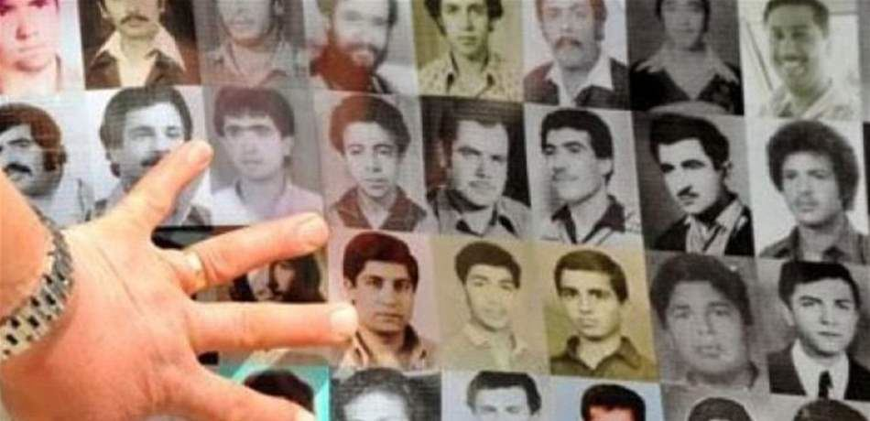

دعت "#الهيئة الوطنية للمفقودين والمخفيين قسرا" إلى "تطبيق القانون 105201 وتفعيلها، معتبرة "أن اليوم العالمي لمفقودي الحروب والنزاعات (المصادف أمس)، مناسبة للتذكير بضرورة الكشف عن مصير هولاء الضحايا والحد من معاناة أهلهم المزمنة."

وأشارت في بيان في المناسبة الى "أن لبنان شكل تطبيقا للقانون 105/201 الهيئة الوطنية للمفقودين والمخفيين قسرا، والتي لا تزال بعد نحو عام على انشائها، غير مجهزة وغير مهيأة للبدء بمسار الكشف عن مصير آلاف المفقودين منذ اندلاع الحرب اللبنانية عام 1975. لكن عدم تخصيص السلطات اللبنانية مقراً وموازنة للهيئة الوطنية حتى الآن، لم يمنع أعضاءها من التزام هذه القضية الإنسانية بامتياز والتي تعتبر أساسية في مسار المصارحة والمصالحة الوطنية وبناء سلام حقيقي ودائم في لبنان."

وأثنى رئيس الهيئة القاضي سليم الاسطا على أعضائها في هذه ظروف الصعبة، لمذكراً بـ"أننا لا نزال ننتظر تخصيص مقر رسمي وموازنة للهيئة لتفعيل عملها وتطبيق القانون 105 للكشف عن مصير المفقودين وإعطاء أجوبة شافية لعائلاتهم. كما نطالب الجهات المعنية ورئاسة مجلس الوزراء، بتعيين بديل من الأعضاء الأربعة المستقيلين، علما أن التعيين يجب أن يجري ضمن مهلة ثلاثة أشهر من تاريخ إعلان الشغور بحسب المادة 16 من القانون 105/201."